Marie Jeanne Bailly
Naissance : 1692-02-20
Baptême : 1692-02-20

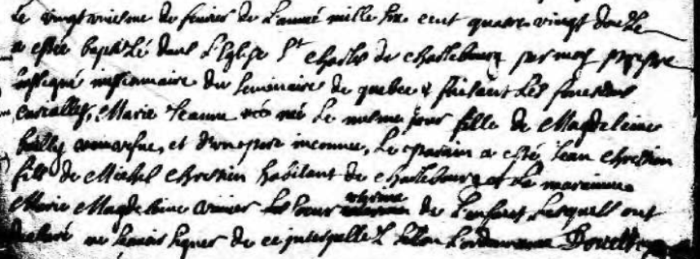

Le vingtième de février de L'année mille Six cent quatre vingt douze
a étée baptisé dans L'Église St Charles de Charlebourg par moy pretre
Soussigné miSSionnaire du Séminaire de quebec et faisant Les fonctions
curialles. Marie Jeanne née Le même jour fille de Magdeleine
Bailly vanier veuve, et d'un père inconnu, Le parrain a été Jean Chrétien
fils de Michel Chrétien habitant de Charlebourg La marraine
Marie Magdeleine vanier La sœur orpheline(?) de L'enfant Lesquels ont
déclaré ne Sçavoir Signer de ce interpeller Selon L'ordonnance Douet pretre

Référence : Fond Drouin

